**PARTE 1**

**SITUAÇÃO PROBLEMA:**

Uma universidade começou recentemente a realizar estudos no corpo docente com o objetivo de melhorar sua gestão de RH. O objetivo é criar um modelo que pudesse indicar quantas horas de dedicação (extra sala de aula) um professor deveria ter ao ser contratado.

**ANÁLISE:**

Para avaliar a melhor forma de alocação de horas de dedicação para um docente recém-contratado, decidiu-se criar um modelo de regressão que explique a quantidade de horas alocada a cada docente em determinado semestre e aplicar este modelo para as novas contratações.

**ANÁLISE DESCRITIVA DAS VARIAVEIS:**

• ID – identificador do docente;

- Qualitativa continua.

• Titulação – titulação máxima do docente;

-Qualitativa ordinal

• tipo_vinculo – tipo de contrato do docente;

-Qualitativa nominal

• cargo – cargo do docente;

-Qualitativa ordinal

• regime_trabalho_mec – regime de trabalho do docente classificado pelo MEC;

-Qualitativa nominal

• horas_totais – quantidade total de hora do docente na instituição no semestre;

-Quantitativa continua

• qtd_disciplina – quantidade de disciplinas lecionadas no semestre pelo docente no semestre;

-Quantitativa continua

• qtd_alunos – quantidade total de alunos do docente no semestre;

-Quantitativa continua

• horas_disciplina – quantidade de horas em sala de aula do docente no semestre;

-Quantitativa continua

• horas_atv_dedicacao – quantidade de horas de atividades de dedicação do docente no semestre;

-Quantitativa continua

• nota_prof – nota média atribuída ao docente pelos alunos do semestre.

-Quantitativa continua

• dat_admissao – data de admissão do docente;

-Quantitativa discreta

• tempo_de_casa – tempo de casa do docente;

-Quantitativa continua

**ID titulacao tipo_vinculo dat_admissao**

Min. : 1.0 Doutor: 741 Aulista:1685 01/02/2016: 385

1st Qu.: 521.8 Especialista: 200 Regime : 399 02/02/2004: 57

Median :1042.5 Graduado: 5 01/08/2002: 54

Mean :1042.5 Mestre:1127 03/08/2015: 51

3rd Qu.:1563.2 Pós-Doutor: 11 01/08/2003: 48

Max. :2084.0 01/08/2001: 45

(Other) :1444

**tempo_de_casa qtd_alunos horas_disciplina horas_atv_dedicacao nota_prof**

Min. : 3.00 Min. : 5.0 Min. : 1.00 Min. : 0.000 Min. :1.750

1st Qu.: 4.00 1st Qu.: 69.0 1st Qu.: 10.00 1st Qu.: 0.000 1st Qu.:3.780

Median :16.00 Median :113.0 Median : 16.00 Median : 5.000 Median :4.310

Mean :15.28 Mean :127.2 Mean : 17.67 Mean : 9.306 Mean :4.142

3rd Qu.:20.25 3rd Qu.:172.0 3rd Qu.: 22.00 3rd Qu.:16.670 3rd Qu.:4.600

Max. :50.00 Max. :444.0 Max. :104.00 Max. :37.670 Max. :5.000

**cargo regime_trabalho_mec horas_totais qtd_disciplina**

PROF. ASSISTENTE IV:622 Horista:765 Min. : 2.33 Min. : 1.000

PROF. ADJUNTO IV :618 Regime de Tempo Integral:596 1st Qu.:16.33 1st Qu.: 2.000

PROF. ASSISTENTE I :436 Regime de Tempo Parcial :723 Median :29.10 Median : 4.000

PROF. ADJUNTO I :144 Mean :27.26 Mean : 3.865

PROF. ASSISTENTE II: 94 3rd Qu.:40.00 3rd Qu.: 5.000

PROF. AUXILIAR I : 76 Max. :48.50 Max. :13.000

(Other) : 94

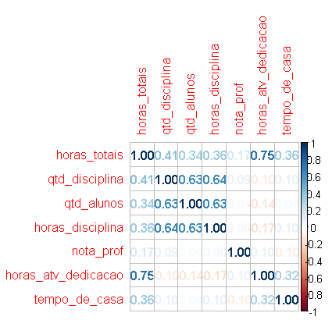**MATRIZ DE CORRELAÇÃO COM AS VARIÁVEIS QUANTITATIVAS:**

Para entendermos melhor a nossa matriz de correlação , temos que entender que do vermelho -1 até o azul 1, quanto maior o valor maior a correlação entre eles.

Podemos ver na nossa matriz de correlação de que ao determinar qual variável está mais correlacionada com as horas de dedicação do professor temos a quantidade total de hora do docente na instituição no semestre como a maior correlação, logo em seguia temos o tempo de casa do docente.

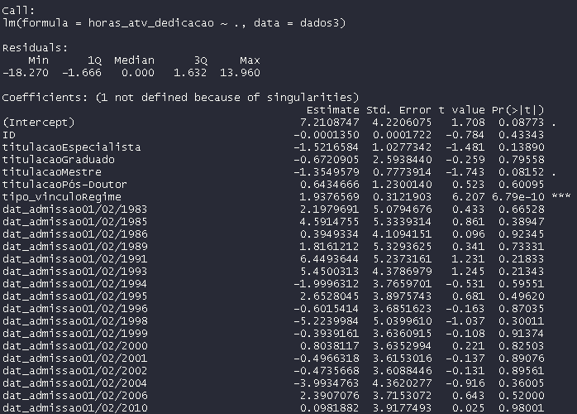**MODELO DE REGRESSÃO COM TODAS AS VARIÁVEIS:**

Ao tentar rodas um modelo de regressão com todas as variáveis qualitativas e quantitativas temos um código assim:

Bagunçado e confuso, por isso teremos que retirar algumas variáveis “desnecessárias” e que mais atrapalham do que dão resultados.

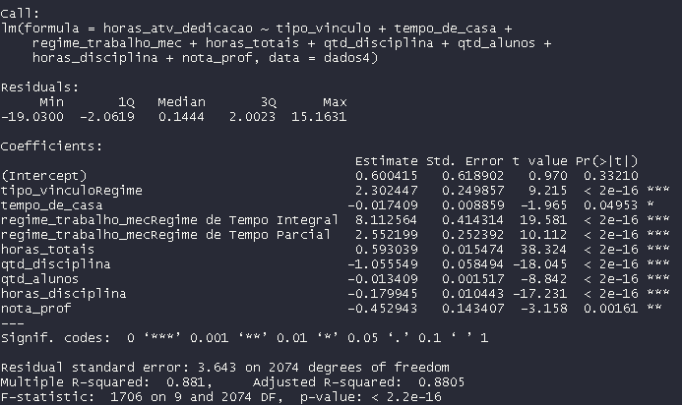**MODELO DE REGRESSÃO COM TODAS AS VARIÁVEIS SIGNIFICATIVAS:**

Podemos ver que ao retirar as variáveis desnecessárias para o modelo sendo : titulação, dat_admissao e cargo, temos somente variáveis que são significantes ao modelo para uma melhor predição no futuro.

**PREDIÇÃO DA QUANTIDADE DE HORAS DE DEDICAÇÃO PARA UM DOCENTE RECÉM-CONTRATADO COM DETERMINADAS CARACTERISTICAS:**



Podemos ver que o tempo médio de quantidade de horas de dedicação para um docente recém-contratado com o tipo de vínculo sendo aulista, com o tempo de casa de 11 anos, regime de trabalho no MEC sendo de tempo parcial, horas totais de aula na instituição sendo 17h33, 3 matérias, 121 alunos, 10 horas de aula em sala e nota 3.98, teria que ter uma média de 4.8 horas de dedicação para ter uma boa média.